贵阳市自然资源和规划局关于贵阳龙洞堡国际机场三期扩建工程-检验检疫综合楼项目行政审批批前公示

项目名称：贵阳龙洞堡国际机场三期扩建工程-检验检疫综合楼项目
申报单位：贵州民航产业集团有限公司
性 质：行政办公用地
申报类别：建设工程规划许可证审查
审批部门：贵阳市自然资源和规划局
公示类别：项目批前公示
公示地点：项目现场、贵阳市自然资源和规划局官网
公示网址：http://zyghj.guiyang.gov.cn
公示依据：依据《中华人民共和国行政许可法》《中华人民共和国城乡规划法》、住房城乡建设部《关于城乡规划公开公示的规定》等，进行规划行政许可批准前公示。
一、 项目简介：
该项目位于贵州双龙航空港经济区龙洞堡机场北工作区内。土地使用权通过划拨取得，用地性质为行政办公用地，总建设用地面积21927.43平方米，净用地面积合约21595.84平方米，规划总建筑面积21072.44平方米，建设内容为检验检疫综合楼、机场业务用房2栋，拟分为两期建设。
本次公示内容为贵阳龙洞堡国际机场三期扩建工程-检验检疫综合楼项目（一期）总平面规划设计方案，主要内容为新建检验检疫综合楼，其建设规模为3127.44平方米，地上4层；其中计容面积：3127.44平方米，不计容建筑面积为：0平方米；建筑基底面积：1040.38平方米；最高建筑高度：17.7米；停车位：70个(均为室外停车位，含配建10个充电桩的新能源车位）。现该方案满足相关规范及规定要求，并经相关部门会签同意，拟批准内容涉及到的利害关系人具有陈述、申辩等权利，相关利害关系人如对上述批前公示内容有异议或相关意见的，可以按照以下联系方式进行反映。直接涉及利害关系的，相关利害关系人享有要求听证的权利，请在公示期满后5日内向公示机关提出书面申请（最终方案及经济指标以《建设工程规划许可证》及其附图为准）。
公示期自2024年12月3日至2024年12月11日止，共计7个工作日。
二、 意见反馈联系方式：

贵阳市自然资源和规划局地址：贵阳市观山湖区桃林路1号贵阳市测绘院大楼

联系人：李 康 联系电话0851-85828539

王兴亚 联系电话0851-85865165

贵阳市自然资源和规划局贵州双龙航空港经济区分局地址：贵州双龙航空港经济区见龙洞路卓信商务港A座8楼

联系人：邹锋 联系电话0851-82273264

注：如果对公示内容有不明确的，请向以上联系人进行咨询

项目方案详见附件。

贵阳市自然资源和规划局 2024年12月3日
附件：
总平面图

鸟瞰效果图

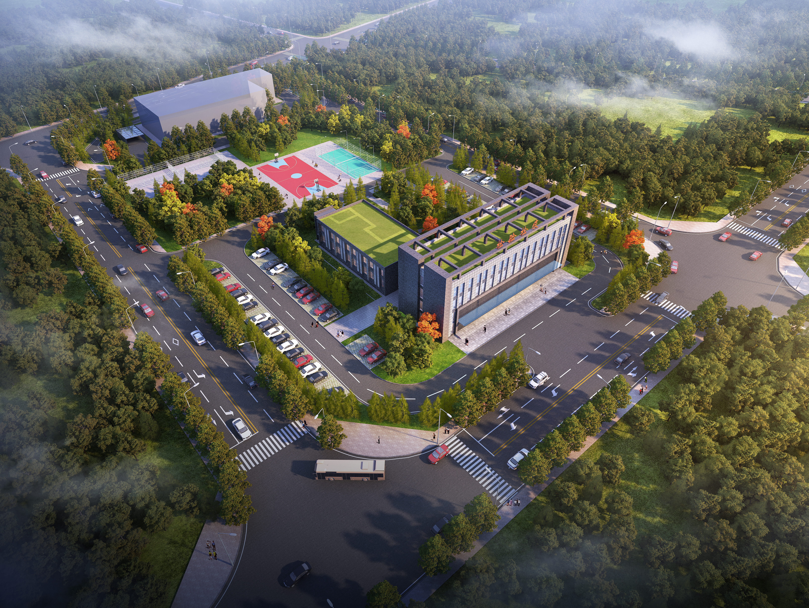

土地出让规划指标
土地出让合同编号 |  |  |  |  |  | 520102-2023-HB-SL003,520102-2021-HB-SL007
规划总用地面积(㎡) |  |  |  |  |  | 21927.43
计容用地面积(㎡) |  |  |  |  |  | 21595.84
可建设规模面积(㎡) |  |  |  |  |  | ≤43854.86
容积率(%) |  |  | ≤2.0 |  |  | 建筑密度（%) |  | ≤30
绿地率（%） |  |  | ≥35 |  |  | 建筑限高（M） |  | ≤60
用地性质 |  |  | 性质分类 |  |  |  |  |  | 比例（%）
 |  |  | 主要性质 |  |  | 行政办公用地 |  |  | 98.49
 |  |  | 兼容性质 |  |  | 道路用地 |  |  | 1.51
商、住、办总平图设计方案主要技术经济指标
用 地 指 标
总用地面积(M2) |  |  | 21927.43 |  |  | 可计容用地面积(㎡) |  | 21595.84
 |  |  |  |  |  | 不可计容用地面积(㎡) |  | 331.59
主用地性质名称 |  |  | 行政办公用地 |  |  | 比例(%) |  | 98.49
可兼容用地性质名称 |  |  | 道路用地 |  |  | 比例(%) |  | 1.51
绿地面积(㎡) |  |  | 8545.19 |  |  | 绿地率(%) |  | 39.57
建筑规模
总建筑面积(㎡) |  |  | 21072.44 |  |  | 计入容积率面积(㎡) |  | 18047.44
 |  |  |  |  |  | 不计入容积率面积(㎡) |  | 3025
总建筑基底面积(㎡) |  |  | 2532.38 |  | 建筑密度(%) |  | 11.7 | 容积率 |  | 0.84
主性质建筑面积(㎡) |  |  | 21072.44 |  |  | 比例(%) |  | 100.0
兼容性质建筑面积(㎡) |  |  | 0 |  |  | 比例(%) |  | 0.0
总停车位（个） |  |  | 145 |  | 其中 | 位置 |  | 数量（个） |  | 比例（%）
 |  |  |  |  |  | 室外 |  | 70 |  | 48.28
 |  |  |  |  |  | 室内 | 75 | 平面车位 | 75 | 51.72
 |  |  |  |  |  |  |  | 机械车位 | 0
最高建筑高度(M) |  |  | 39.6 |  |  | 最高建筑层数（层） |  | 10
建筑总栋数（栋） |  |  | 2 |  |  | 总户数(户)
建筑命名及编号 |  |  | 命名 |  | 检验检疫综合楼、机场业务用房
 |  |  | 编号 |  | 1#、2#
计入容积率分项建筑面积(㎡)
建筑性质 |  | 行政办公
面积(㎡) |  | 18047.44
不计入容积率分项建筑面积(㎡)
建筑性质 |  | 停车场
面积(㎡) |  | 3025
公建配套设施 | 序号 | 设施名称 |  | 所在位置 |  | 数量 | 用地规模(㎡) | 建筑规模(㎡) | 建筑总规模(㎡)
 |  |  |  |  |  |  |  | 0 | 0
单栋建筑指标
建筑命名及编号 |  |  | 层数 |  | 建筑高度（M） | 建筑面积 |  |  | 基底面积(㎡) | ±0.00标高
建筑命名 |  | 编号 | 地上 | 地下 |  | 总面积(㎡) | 计容 | 不计容
检验检疫综合楼 |  | 1# | 4 | 0 | 17.70 | 3127.44 | 3127.44 | 0.00 | 1040.38 | 1071.70
机场业务用房 |  | 2# | 10 | 1 | 39.60 | 17945.00 | 14920.00 | 3025.00 | 1492.00 | 1065.50
结束行
说明：
1、表格中黄色底色内容，可以根据具体项目情况手动插入相应行数。
2、表格中蓝色底色内容，只能从下拉菜单中选择。
3、表格中棕色底色内容，为自动加和值不需要手工填写。
4、总建筑面积无需填写，由计容建筑面积和不计容建筑面积求和生成。
5、其他数据内容，正确填写即可。
6、不允许修改表格固定项的位置及其内容。

项目效果图
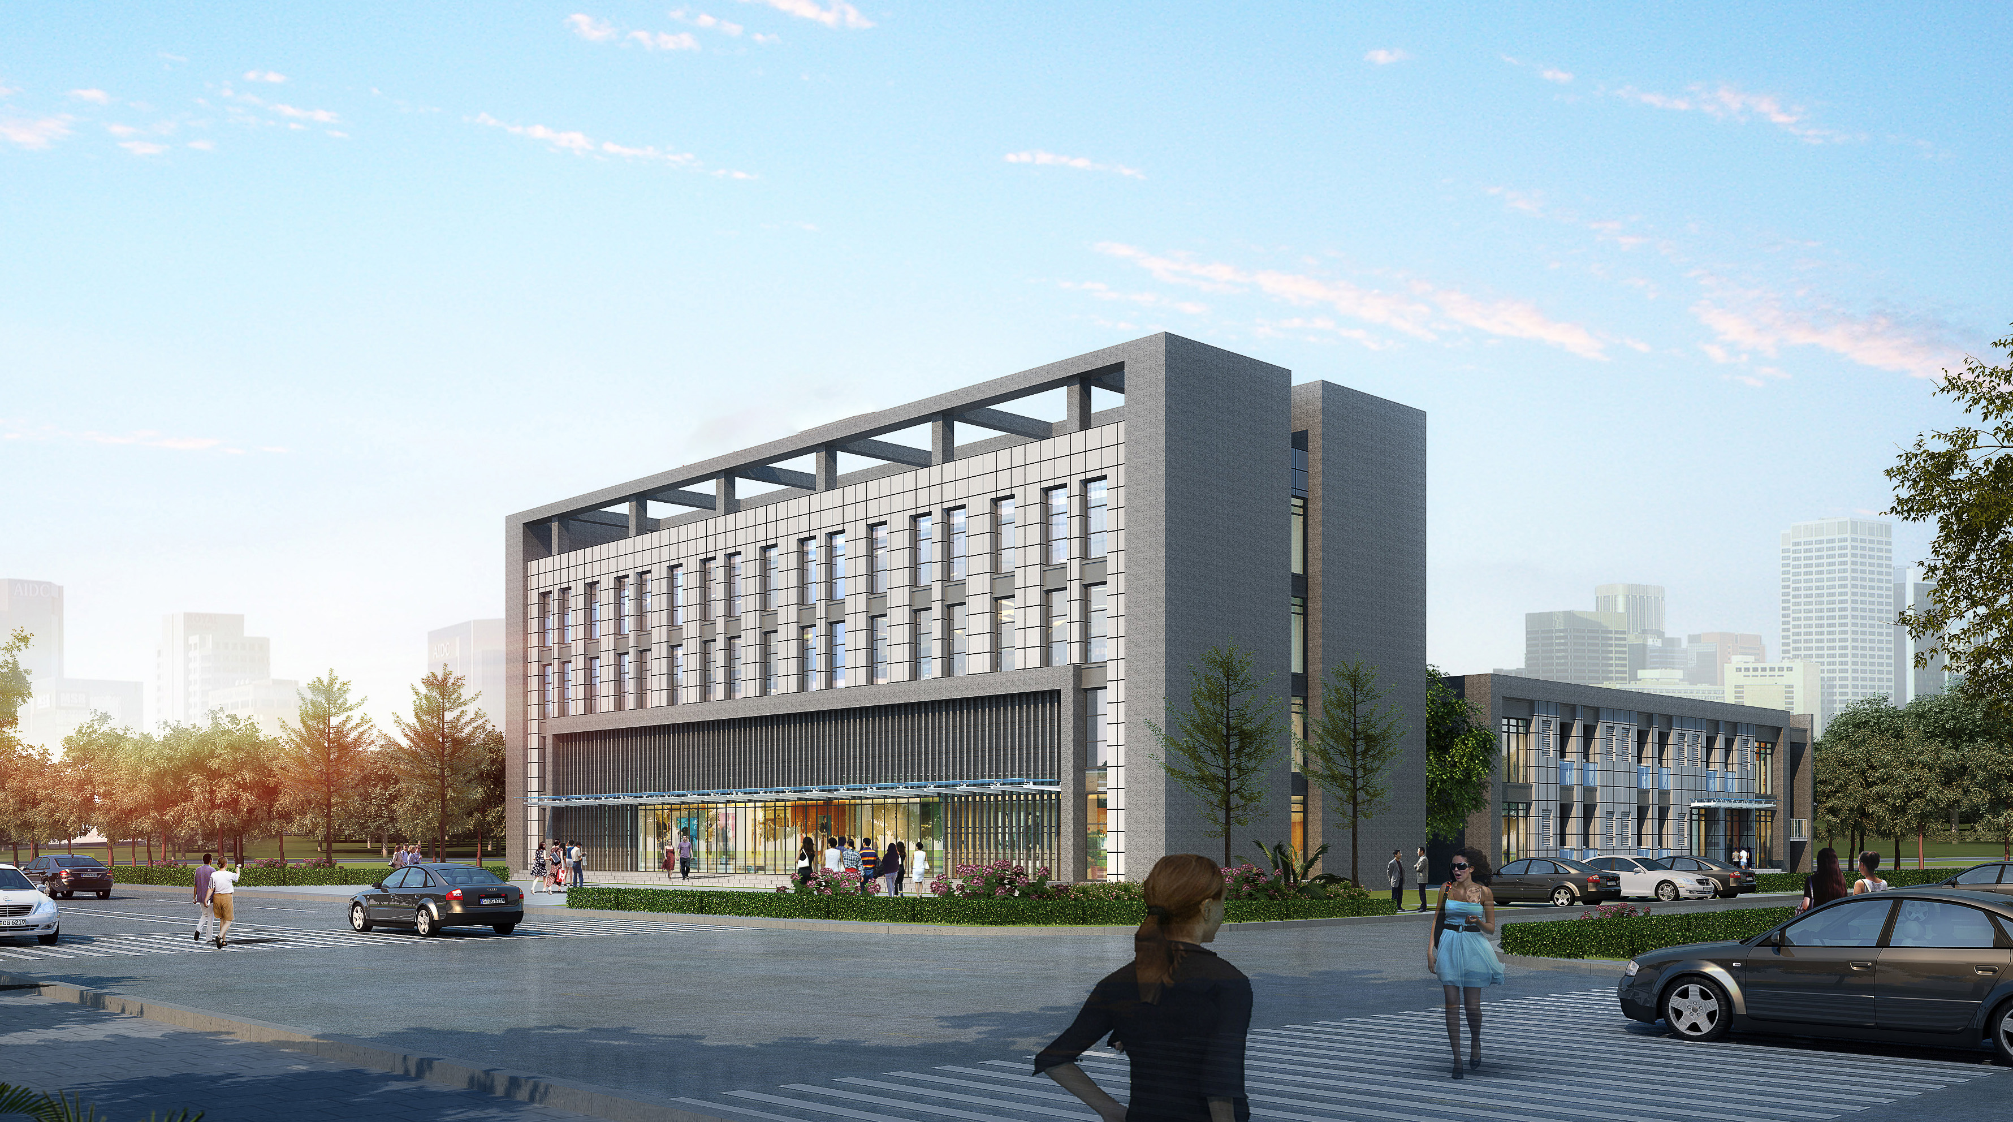

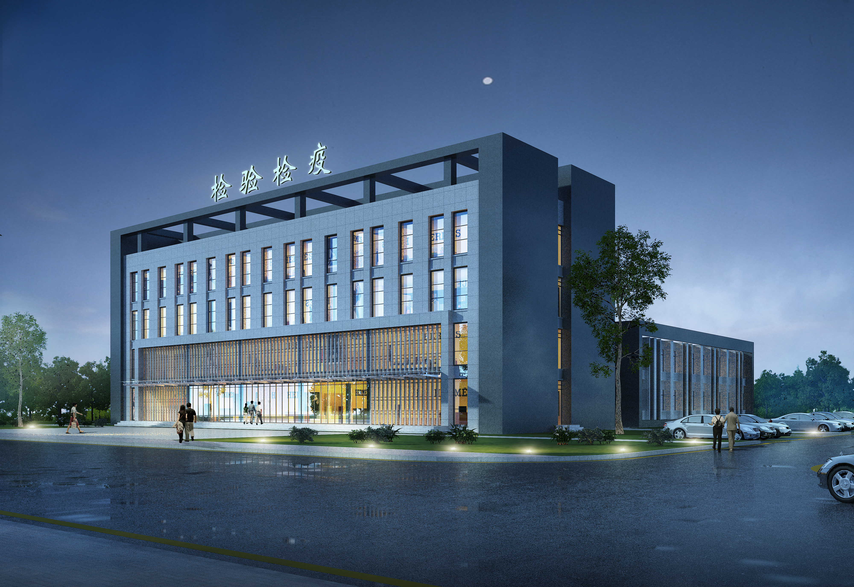

外立面材质